**Санкт-Петербургский национальный исследовательский университет информационных технологий, механики и оптики**



**УЧЕБНЫЙ ЦЕНТР ОБЩЕЙ ФИЗИКИ ФТФ**

Группа P3110

Студент Бавыкин Роман Алексеевич

Преподаватель Коробков Максим Петрович

Дата и время измерений 07.12.2020 22:00

Работа выполнена

Отчет принят

**Рабочий протокол и отчет по лабораторной**

**работе № 1.07V**

Маятник Максвелла

1. Цель работы.  
   1) Изучение динамики плоского движения твердого тела на примере маятника Максвелла  
   2) Проверка выполнения закона сохранения энергии маятника с учетом потерь на отражение и трение

3) Определение центрального осевого момента инерции маятника Максвелла

1. Задачи, решаемые при выполнении работы.  
   1) Измерение, с помощью виртуальной установки, интервалов времени необходимые для прохождения различных промежутков расстояния

2) Нахождение величины , построение графика зависимости и нахождение коэффициента данной зависимости (α)

3) Нахождение центрального момента инерции и сравнение полученного значения с теоретическим

4)Найти кинетическую и полную энергию в моменты трех прохождений одной из заранее установленных точек и построить графики зависимости кинетической и полной энергии от высоты положения маятника относительно стола для трех моментов времени

1. Объект исследования.

Маятник Максвелла

1. Метод экспериментального исследования.  
   Многократные прямые измерения, построение графиков зависимостей и сравнение полученных величин с теоретическими значениями.
2. Рабочие формулы и исходные данные.
3. Измерительные приборы.

|  |  |  |  |  |
| --- | --- | --- | --- | --- |
| *№ п/п* | *Наименование* | *Тип прибора* | *Используемый диапазон* | *Погрешность прибора* |
| *1* | Цифровой счетчик | Измерительный прибор | 0 – 10000мc | с |
| *2* | Линейка | Мера | 0-100см | 0,5 мм |

1. Схема установки (*перечень схем, которые составляют Приложение 1*).

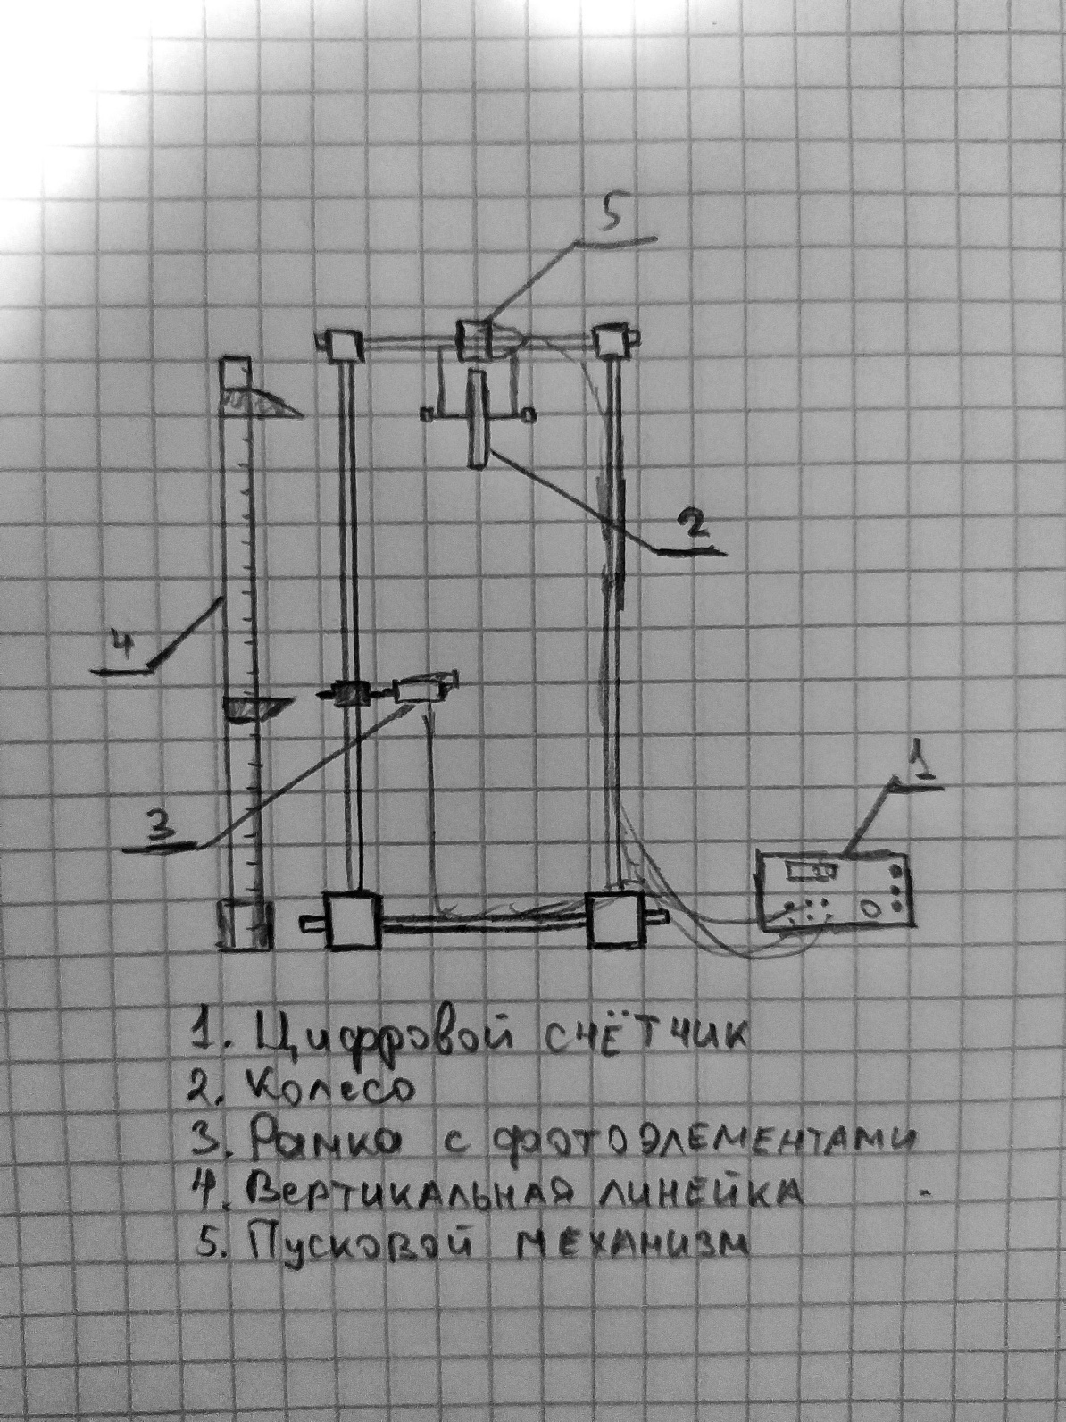

1. Результаты прямых измерений и их обработки (*таблицы, примеры расчетов*).

Таблица 1

|  |  |  |  |  |  |  |  |
| --- | --- | --- | --- | --- | --- | --- | --- |
| h0=…см | hi | | | | | | |
| 10 | 20 | 30 | 40 | 50 | 60 | 70 | 80 |
| t1 | 2612.2 | 3717.5 | 4558.6 | 5273.3 | 5897.7 | 6454.2 | 6979.1 |
| t2 | 2616.1 | 3712.5 | 4563.3 | 5266.6 | 5896.5 | 6452.3 | 6981.5 |
| t3 | 2611.9 | 3713.1 | 4557.3 | 5268.7 | 5888.9 | 6459.3 | 6979.1 |
| t4 | 2611.9 | 3716.1 | 4562.8 | 5263.8 | 5893 | 6459.3 | 6981 |
| t5 | 2615.7 | 3716.1 | 4561.9 | 5272.6 | 5894.5 | 6453.2 | 6971.9 |
|  | 10 | 20 | 30 | 40 | 50 | 60 | 70 |
| tcp | 2613.56 | 3715.06 | 4560.78 | 5269 | 5894.12 | 6455.66 | 6978.52 |
|  | 33.53871674 | 67.7662 | 102.1315 | 136.3132 | 170.5766 | 204.6269 | 239.1157 |

Таблица 2

|  |  |  |  |  |  |  |  |
| --- | --- | --- | --- | --- | --- | --- | --- |
| h0=…см | hi | | | | | | |
| 10 | 20 | 30 | 40 | 50 | 60 | 70 | 80 |
| t1 | 53 | 37.4 | 30.6 | 26.3 | 23.7 | 21.5 | 19.9 |
| t2 | 80.7 | 43.9 | 33.7 | 28.5 | 24.9 | 22.4 | 20.8 |
| t3 | 81.7 | 44.1 | 33.9 | 28.6 | 25.1 | 22.8 | 20.7 |
|  | 0.094339623 | 0.13369 | 0.163399 | 0.190114 | 0.21097 | 0.232558 | 0.251256 |
|  | 0.061957869 | 0.113895 | 0.148368 | 0.175439 | 0.200803 | 0.223214 | 0.240385 |
|  | 0.06119951 | 0.113379 | 0.147493 | 0.174825 | 0.199203 | 0.219298 | 0.241546 |

1. Расчет результатов косвенных измерений (*таблицы, примеры расчетов*)

Таблица 3

|  |  |  |  |  |  |  |  |
| --- | --- | --- | --- | --- | --- | --- | --- |
| Hi | 0.9 | 0.8 | 0.7 | 0.6 | 0.5 | 0.4 | 0.3 |
| Eкин,1 | 0.713373897 | 1.432603 | 2.140061 | 2.89706 | 3.567568 | 4.335029 | 5.060143 |
| Eкин,1 | 0.307696024 | 1.039776 | 1.764449 | 2.467057 | 3.231992 | 3.993677 | 4.63172 |
| Eкин,1 | 0.300209783 | 1.030367 | 1.743691 | 2.449835 | 3.180691 | 3.854777 | 4.676579 |
| Eпот | 4.15386 | 3.69232 | 3.23078 | 2.76924 | 2.3077 | 1.84616 | 1.38462 |
| Eполн,1 | 4.867233897 | 5.124923 | 5.370841 | 5.6663 | 5.875268 | 6.181189 | 6.444763 |
| Eполн,2 | 4.461556024 | 4.732096 | 4.995229 | 5.236297 | 5.539692 | 5.839837 | 6.01634 |
| Eполн,3 | 4.454069783 | 4.722687 | 4.974471 | 5.219075 | 5.488391 | 5.700937 | 6.061199 |

1. Расчет погрешностей измерений (*для прямых и косвенных измерений*)
2. Графики (*перечень графиков, которые составляют Приложение 2*)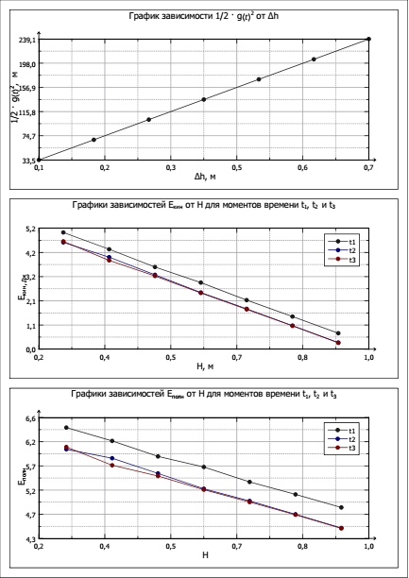
3. Окончательные результаты.

1) ;

2) 3) Графики зависимостей

13. Выводы и анализ результатов работы.

1) В результате эксперимента получили значение момента инерции маятника, которое отличается от рассчитанного значения в 0,5 раз, т.к. в рассчитанном значение предполагается, что вся масса маховика сосредоточена на его внешней поверхности.

2) Независимо от значения H графики, как кинетической, так и полной энергии при t2 и t3 отличаются незначительно, в пределах погрешности. График при t1 выше графиков t2 и t3 на определенное постоянное значение, независимо от Н.